Essais de résonnance en torsion : comparaisons inter et intra-laboratoires
Resonant column round-robin testing

Nathalie Dufour¹, Hélène Calissano¹, Laurent Batilliot¹, Irina Rogoff², Cyril Simon², Anais Disantantonio², Thibaut Lando³, Etienne Bourguignon³
¹ GeoCoD, Cerema, Aix-en-Provence, France
² EDF-TEGG, Aix-en-Provence, France
³ ANTEA Group, Orleans, France

RÉSUMÉ – Face au risque sismique, pour mieux comprendre et caractériser le comportement des sols, des essais géotechniques avancés en laboratoire sont nécessaires. Ceux-ci comprennent, par exemple, des essais de résonnance en torsion. Des résultats d’essais croisés réalisés par trois laboratoires français indépendants sont présentés et discutés.
ABSTRACT – Faced with seismic risk, to better understand and characterize the behavior of soils, advanced geotechnical laboratory tests are necessary. These include, for example, resonant column test. Round-robin tests results carried out by three independent French laboratories are presented and discussed.

Introduction
La réponse dynamique d’un sol est d'une importance considérable dans les dimensionnements prenant en compte les chargements produits par les tremblements de terre, les fondations de machines vibrantes, le vent, les vagues ou les chocs. Deux des paramètres les plus importants dans toute analyse dynamique impliquant des sols sont le module de cisaillement G et l’amortissement D. Le module de cisaillement et l'amortissement, dépendent tous deux de la déformation de cisaillement. Pour les études de site sous sollicitations sismiques, la variation de G et de D avec la déformation de cisaillement doit être prise en compte. En laboratoire, la colonne résonnante constitue un moyen de déterminer ces paramètres. La précision de ces résultats dépend de la nature des sols testés et de ses paramètres d’état, de la machine ou encore de l’opérateur (ASTM, 2021).
Dans les années 1970, les États-Unis ont organisé un programme d'essais de résonnance en torsion au moyen de colonne résonnante pour déterminer le module de cisaillement et l'amortissement des sables de Montery (Chung, 1982).
Au début de l'année 2023, en France, trois laboratoires indépendants ont décidé d'organiser des essais d'intercomparaison sur des éprouvettes de sable reconstituées.
Pour cette étude, la méthode de réalisation et d’analyse de l’essai est libre : méthode de reconstitution, appareillage, conditions de drainage, méthode de détermination de l'amortissement sont choisis par chaque opérateur en fonction de ses contraintes et de ses pratiques.

Matériaux et méthodes

Matériaux
Le matériau utilisé dans ce travail de recherche est constitué de deux sables :
- Le sable d'Hostun HN31 dont les propriétés ont été largement étudiées par de nombreux laboratoires de recherche (Baudouin, 2010).
- Un mélange de sables d'Hostun composé de 25% en poids sec des fractions HN38 HN34 HN32 et HN 04 (fraction HN 04 écrétée à 0,63 mm).
La distribution des tailles de particules de chaque matériau est présentée dans la figure 1. Leurs caractéristiques physiques sont indiquées dans le tableau 1. Différentes propriétés sont présentées : le diamètre efficace $D_{10}^{}$, le diamètre moyen $D_{50}^{}$, le facteur d’uniformité $C_{u}^{}={D_{60}^{}}/{D_{10}^{}}$, le facteur de courbure $C_{c}^{}={{D_{30}^{}}^{2}}/{D_{10}^{}}D_{60}^{}$ ( $D_{30}^{}$ et $D_{60}^{}$étant respectivement le diamètre des particules à 30 et 60% du passant). Les deux matériaux présentent des facteurs de courbure proches et des facteurs d’uniformité allant du simple au double.

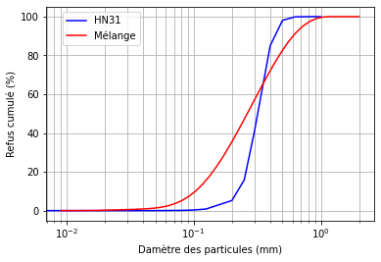 | Tableau 1. Caractéristiques physiques (HN31 et mélange).
 |  | HN31 | Mélange
 | D₁₀ (μm) | 220 | 104
 | D₅₀ (μm) | 320 | 250
 | C_{u} | 1,57 | 3,13
 | C_{c} | 1,03 | 0,96
Figure 1. Courbes granulométriques (HN31 et mélange).

Confection des éprouvettes
Afin de prendre en compte les spécificités de chaque matériel d’essai, le mode de fabrication des éprouvettes a été laissé libre bien que son influence soit connue sur les résultats. Trois procédures de reconstitution ont été utilisées, différentes pour chaque laboratoire participant : le compactage, la pluviation et le compactage suivi de la congélation. Seule la densité a été fixée. La densité apparente des grains a été mesurée : 26,00 kN/m³.
8 éprouvettes de sable HN31 et 7 éprouvettes d’un mélange sableux ont été reconstituées en laboratoire. La hauteur des éprouvettes était d'environ 100 mm et le diamètre d'environ 50 mm. L’indice des vides des éprouvettes avant le test est présenté dans les figures 2 et 3 sous forme d’histogramme. Pour les éprouvettes de HN31, l’indice des vides moyen est de 0,755, il varie entre 0,720 et 0,780. Pour le mélange, l’indice des vides moyen est de 0,609, il varie entre 0,580 et 0,650.

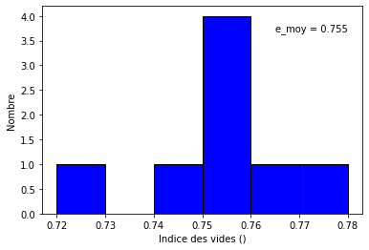 | 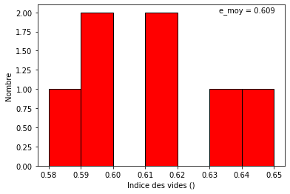
Figure 2. Distribution des indices de vide (HN31). | Figure 3. Distribution des indices de vide (Mélange).

Essais de résonnance en torsion
Des essais de résonnance en torsion ont été réalisés sur l’ensemble des éprouvettes pour obtenir l’évolution du module de cisaillement et de l'amortissement d'un sol en fonction de la déformation. Pour cela, deux colonnes résonnantes (Figure 4) ont été utilisées.

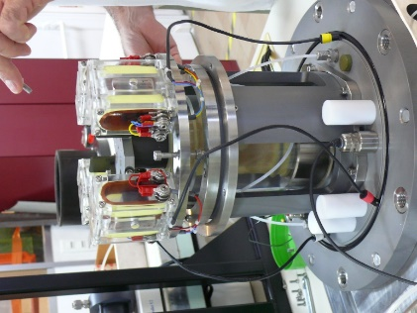 | 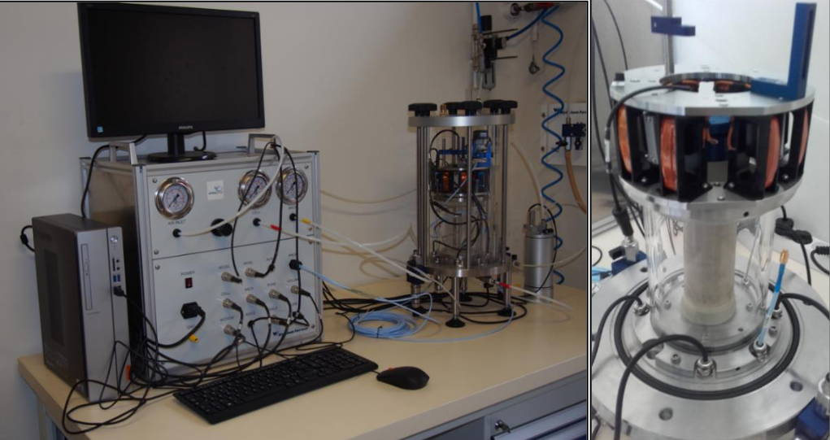
Figure 4. Photographies des deux dispositifs de colonne résonnante.

Ce dispositif est bien adapté aux mesures précises de la rigidité et de l'amortissement du sol à des amplitudes de déformation par cisaillement faibles à moyennes, généralement comprises entre 0,0001 % et 0,1 % (ASTM, 2021). Un échantillon cylindrique confiné de manière isotrope est cisaillé en appliquant un moment de torsion sinusoïdal d'amplitude prédéfinie et de fréquence croissante à son extrémité supérieure, tandis que l'extrémité de la base de l’éprouvette est fixe. Une fois la fréquence de résonnance $f_{n}$identifiée, elle est utilisée pour calculer le module de cisaillement du sol $G$ à l'aide d'un modèle élastique théorique, qui correspond à l'amplitude de la déformation de cisaillement appliquée grâce à un système d’aimants situés autour de la tête de l’éprouvette.
Pour chaque fréquence de résonnance et amplitude correspondante $A_{max}$sont calculées les vitesses des ondes S de cisaillement telle que :
$$Vs=\frac{2πf_{n}L}{β}$$ | (1)

$L$ est la hauteur de l’éprouvette. Le paramètre $β$ est déterminé à partir de $I_{0}$ le moment d’inertie du système calculé lors de l’étalonnage de la machine et $I$ le moment d’inertie de l’éprouvette avec $D$ son diamètre et $m$ sa masse :

$\frac{I}{I_{0}}=βtan⁡\left(β\right)$ avec $I=\frac{mD²}{8}$ | (2)
Le module de cisaillement est calculé à partir de ρ, la masse volumique du l’échantillon et Vs calculée précédemment :

$$G=ρVs²$$ | (3)

La déformation de cisaillement qui y est associée est calculée avec la formule suivante :

$$ϒ=\frac{4,596.A_{max}.D}{f_{n}L}$$ | (4)

Deux approches différentes sont généralement utilisées pour déterminer l’amortissement correspondant à la dissipation d'énergie élastique lors de vibrations mécaniques imposées ou lors de la propagation de l'onde à travers l'échantillon de sol placé dans la colonne résonnante : la méthode des vibrations forcées et la méthode des vibrations libres (Semblat et al., 2011). Les deux ont été utilisées dans cette étude.
Lorsqu’il est mesuré en vibrations forcées, l’amortissement $ξ$ est calculé par l’équation suivante :

$$ξ=\frac{∆f}{2f_{n}}$$ | (5)

Avec ∆f la largeur de bande à une amplitude « √2 » fois plus petite que l'amplitude maximale ($A_{max}$) correspondant à la fréquence de résonnance. Une fois la fréquence de résonnance identifiée, il est également possible de réaliser des essais en vibrations libres en arrêtant la sollicitation vibratoire de façon instantanée et en enregistrant la décroissance de l'amplitude. Dans ce cas, l’amortissement est calculé par l’équation suivante :

$$ξ=\sqrt{\frac{δ²}{4π^{2}+δ²}}$$ | (6)

avec $δ$ le décrément logarithmique tel que :

$$δ=\frac{1}{n}ln⁡\left(\frac{z_{1}}{z_{n+1}}\right)$$ | (7)

où n est le nombre de cycles entre deux pics consécutifs dans l'enregistrement et $z_{1}$ et $z_{n+1}$ sont les amplitudes des cycles 1 et n+1.
La réduction du module de cisaillement et l'évolution de l'amortissement sont obtenues en répétant l'essai avec des amplitudes croissantes.
Le module G mesuré aux amplitudes et distorsions les plus faibles est appelé Gmax.

Conditions d’essai
Toutes les éprouvettes étaient saturées (coefficient de Skempton 0,96<B<1,00). Elles ont été consolidées à une pression isotrope $σ_{0}^{'}$ = 300 kPa (HN31) ou 100 kPa (Mélange). Certaines éprouvettes ont été drainées à leur sommet et à leur base, d'autres uniquement à leur base en fonction du matériel à disposition dans les laboratoires participants. Des phases intermédiaires de reconsolidation ont été réalisées lorsque des surpressions trop importantes apparaissaient lors du cisaillement (seuil déterminé par chaque laboratoire) avant de passer à l’amplitude suivante. L’ensemble des conditions d’essai est présenté dans le tableau 2.
Tableau 2. Conditions d‘essais
Matériau | $σ_{0}^{'}$ (kPa) | Reconstitution | Machine | Drainage
HN31 | 300 | compactage + congélation | M2 | Haut et bas
HN31 | 300 | pluviation | M2 | Haut et bas
HN31 | 300 | compactage | M1 | Bas
Mélange | 100 | compactage + congélation | M2 | Haut et bas
Mélange | 100 | pluviation | M2 | Haut et bas
Mélange | 100 | compactage | M1 | Bas

Résultats et discussion

Module de cisaillement en fonction de la distorsion
Les essais de résonnance en torsion fournissent des courbes de diminution du module de cisaillement en fonction de la déformation de cisaillement. Les résultats des essais sont présentés pour chaque type d'échantillons : HN31 (Figure 5) et mélange (Figure 7). Les couleurs correspondent au taux de vide initial de chaque échantillon (du rouge pour les indices des vides les plus faibles au bleu pour les indices des vides les plus élevés).
Les symboles correspondent aux différentes préparations d'échantillons : ● est lié au compactage suivi de la congélation, + à la pluviation et ★ au compactage.
Deux appareils différents ont été utilisés (machine M1 ★ (Figure 4 à droite) et machine M2 ● et + (Figure 4 à gauche)). Deux conditions de drainage différentes ont été utilisées (drainage au bas de l'éprouvette ★ et drainage au sommet et au bas de l'éprouvette ● et +). Les laboratoires ont réalisé plusieurs essais différents sur des éprouvettes différentes pour les mêmes conditions de drainage et de pressions de consolidation.
Les éprouvettes constituées de HN31 présentent des valeurs maximales de module de cisaillement variant entre 120 et 160 MPa ; celles du mélange, des valeurs comprises entre 65 et 140 MPa. Les résultats correspondant au HN31 sont moins dispersés que ceux du mélange. Les résultats obtenus avec M1 (drainage uniquement à la base de l'éprouvette) sont toujours plus élevés que les autres. Sur la figure 5, les courbes jaunes (●) et vertes (+) correspondent à des essais présentant des problèmes techniques lors de leur réalisation (fuite ou inclinaison des électro-aimants dans les bobines). D'autres courbes sont très proches mais correspondent à des taux de vide initiaux différents. L’indice des vides après les phases de saturation et de consolidation doit être pris en compte au lieu du rapport initial. Dans la figure 7, la courbe jaune (+) correspond à un essai pendant lequel une fuite est survenue.
Plus généralement, on observe une répétabilité des tests pour un même laboratoire.

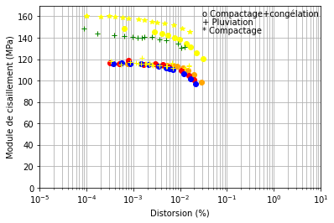 | 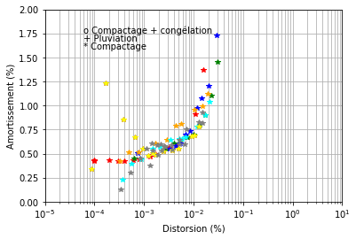
Figure 5. Module de cisaillement en fonction de la distorsion (HN31). | Figure 6. Amortissement en fonction de la distorsion (HN31).
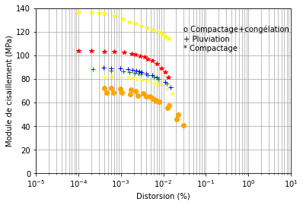 | 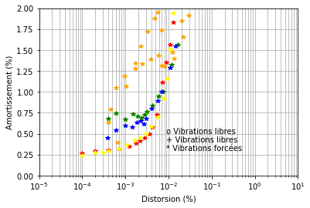
Figure 7. Module de cisaillement en fonction de la distorsion (Mélange). | Figure 8. Amortissement en fonction de la distorsion (Mélange).

Amortissement en fonction de la distorsion
Les essais de résonnance en torsion fournissent également l’amortissement en fonction de la déformation de cisaillement. Les résultats des essais sont présentés pour chaque type d'éprouvettes : HN31 (figure 6) et mélange (figure 8). Comme pour les figures précédentes, les symboles sont liés à la préparation de l'éprouvette et les couleurs à l’indice des vides.
Pour les deux matériaux, l'amortissement varie entre 0 et 2%. Les résultats correspondant aux éprouvettes de HN31 sont moins dispersés que ceux du mélange. Les méthodes en vibrations libres et vibrations forcées ont été utilisées pour déterminer l'amortissement du sol. La première correspond aux symboles ● et + et la seconde aux symboles ★. La figure 8 semble montrer que la méthode en vibrations forcées est plus précise pour déterminer l'amortissement pour de très petites distorsions.

Discussion
Les résultats expérimentaux sont comparés aux relations empiriques (lignes noires pleines et pointillées) qui ont été proposées dans la littérature pour les sols sableux dans les figures 9, 10, 11 et 12. (Rollins et al., 2020) ont présenté des équations simplifiées pour décrire la dégradation du module de cisaillement et l'amortissement des sols sableux en relation avec la pression de confinement et le coefficient d'uniformité (Eq. 8, 9 et 10).

$$\frac{G}{G_{max}}=\frac{1}{1+{\left(\frac{γ}{0.0063{σ_{0}^{'}}^{0.38}}\right)}^{0.87}}$$ | (8)
$$\frac{G}{G_{max}}=\frac{1}{1+{\left(\frac{γ}{0.0046{C_{u}}^{−0.197}{σ_{0}^{'}}^{0.52}}\right)}^{0.84}}$$ | (9)
$$D=26,05{\left(\frac{γ}{1+γ}\right)}^{0.375}{C_{u}}^{0.08}{σ_{0}^{'}}^{−0.07}$$ | (10)

Le module de cisaillement normalisé est le module de cisaillement actuel G divisé par Gmax. Dans la figure 9, les valeurs mesurées de G/Gmax sont supérieures aux courbes empiriques pour les échantillons HN31, tandis que les courbes empiriques encadrent les mesures dans la figure 10 (mélange).
En ce qui concerne l'amortissement, les valeurs mesurées coïncident avec la courbe empirique proposée pour l'évolution de l'amortissement du sable HN31 en fonction de la déformation (Figure 11). Pour le mélange, la courbe empirique correspond au minimum des valeurs mesurées (Figure 12).

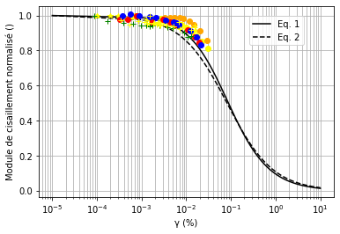 | 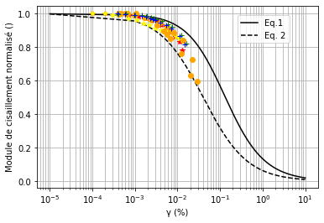
Figure 9 : Evolution du module de cisaillement normalisé en fonction de la distorsion (HN31) et courbes empiriques. | Figure 10 : Evolution du module de cisaillement normalisé en fonction de la distorsion (Mélange) et courbes empiriques.
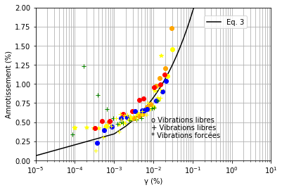 | 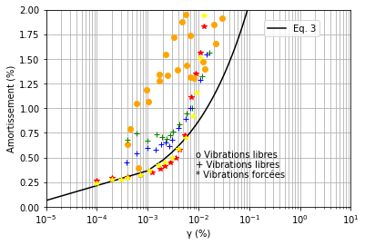
Figure 11. Amortissement en fonction de la distorsion (HN31) et courbes empiriques. | Figure 12. Amortissement en fonction de la distorsion (Mélange) et courbes empiriques.

Conclusions
Quinze essais ont été réalisés par trois laboratoires indépendants français à l'aide d'une colonne résonnante. Le module de cisaillement et l'amortissement ont été déterminés sur des échantillons de sable. En ce qui concerne le module de cisaillement, les valeurs sont relativement dispersées, ce qui s'explique par une préparation différente des échantillons, un indice des vides différent et des problèmes techniques pendant la réalisation des essais. Cependant, les courbes de réduction du module adimensionalisé sont relativement proches les unes des autres et des courbes empiriques de la littérature. Les valeurs d'amortissement du sable HN31 sont également proches les unes des autres et sont bien reproduites par les courbes empiriques, même si deux méthodes différentes ont été utilisées pour les déterminer. Une analyse des procédures d'essai et des modes opératoires sera effectuée pour tenter d'expliquer la dispersion des courbes. D'autres essais d’intercomparaison doivent encore être réalisés.

Remerciements
Les auteurs remercient l'ANR pour son soutien financier (ANR-19-CE22-0015).

Références bibliographiques
ASTM. (2021). ASTM D4015—21 Test Methods for Modulus and Damping of Soils by Fixed-Base Resonant Column Devices (ASTM D4015-21). https://doi.org/10.1520/D4015-21
Baudouin, G. (2010). Sols renforcés par inclusions rigides : Modélisation physique en centrifugeuse de remblais et de dallage. Université de Nantes.
Chung, R. M. (1982). Contribution to the ASTM resonant column round robin testing program (p. 78). U.S. DEPARTMENT OF COMMERCE.
Rollins, K. M., Singh, M., & Roy, J. (2020). Simplified Equations for Shear-Modulus Degradation and Damping of Gravels. Journal of Geotechnical and Geoenvironmental Engineering, 146(9), 04020076. https://doi.org/10.1061/(ASCE)GT.1943-5606.0002300
Semblat, J.-F., Lenti, L., Jacqueline, D., Leblond, J.-J., & Grasso, E. (2011). Railway vibrations induced into the soil : Experiments, modelling and isolation. Revue Française de Géotechnique, 134-135, 23-26.

